Проблема выбора профессии.
Рекомендации учителям по профориентации.
Выбор будущей профессии – это интересный момент жизни, и в то же время, полон волнений, сомнений, переживаний, как для ребенка, так и для родителей. Задача педагога - грамотно помочь ученику и родителям в этом непростом деле.
Профессиональное самоопределение как основная задача возраста возникает перед учениками в юности: ведущей направленностью личности становится ее устремленность в будущее, выбор жизненного пути. На данном этапе юноша должен уметь осуществлять выбор (выбирать), разбираться в собственных способностях и склонностях, иметь представление о будущей профессии и о конкретных способах достижения профессионального мастерства в избранной области.
Однако большинство учащихся в 14-16 лет еще психологически не готовы сделать выбор самостоятельно и многие испытывают страх перед необходимостью принятия решения. Трудности профессионального самоопределения возникают обычно у двух категорий ребят. Первые пока не проявляют выраженного интереса к определённому роду деятельности, так как ничем не увлекаются, жизнь их довольно скучна или просто монотонна. Вторые, напротив, очень активны и в учебе, и других видах деятельности: у них все получается, они талантливы во всем и тоже не могут определить, что нравится больше.
Готовность к выбору профессии формируется педагогами с первых шагов обучения в школе. В начальной школе детей знакомят с миром профессий, набором профессионально важных для конкретной работы качеств. В подростковом возрасте педагогами организуется помощь в активном самоизучении, дальнейшем знакомстве с миром профессий, «примерке» конкретной профессии на себя, изучении рынка труда. В старшем подростковом возрасте и юности чаще обсуждаются вопросы о путях получения профессии, ошибках при выборе профессии. Поэтому, учащемуся очень важно ощущать педагогическую поддержку и сопричастность с вашей стороны, он должен знать, что в любой момент может обратиться к вам за помощью.
В следующей встрече мы подскажем, как помочь учащимся не наделать ошибок в выборе профессии.
Проблема выбора профессии. Рекомендации учителям
Готовность старшеклассников к выбору профессии состоит из следующих компонентов:
- мотивационно-целевой компонент (устойчивый интерес к конкретной профессии),
- эмоционально-волевой компонент (самостоятельность, дисциплинированность, активность и эмоциональная устойчивость в выбранной сфере деятельности),
- когнитивный компонент (определяет наличие знаний о профессиях, специфике профессиональной деятельности),
- деятельностно-практический компонент (характеризуется умелым и грамотным применением знаний при выполнении элементарных профессиональных действий на практике),
- рефлексивно-результативный компонент (твердой личной убежденности в правильности выбора и дальнейшего пути получения профессии).
В формировании готовности учащихся к выбору профессии учитель реализует следующие условия:
- ознакомление учащихся с различными профессиями, особенно с упором на профессии, востребованные в современном обществе и в данном регионе (привлечение к этой деятельности родителей, изучение профессий родителей, профессионального пути известных в своей области людей);
- оказание помощи учащимся в осознании личностных склонностей, способностей и возможностей их реализации в различных профессиях (в том числе через профориентационные игры);
- активизация целенаправленной самостоятельной деятельности учащихся, развитие интересов, склонностей и возможностей (в кружках и секциях, во внеурочной деятельности);
- тесная взаимосвязь в вопросах профориентации школы с учебными учреждениями высшего и среднего профессионального образования, а также ведущими научными организациями и производственными предприятиями региона (экскурсии, посещение «Дней открытых дверей»);
- включение в профориентационную работу с учащимися 9-11 классов тем «Пути получения профессии», «Анализ современного рынка труда».
С целью профилактики ошибок выбора профессии учитель:
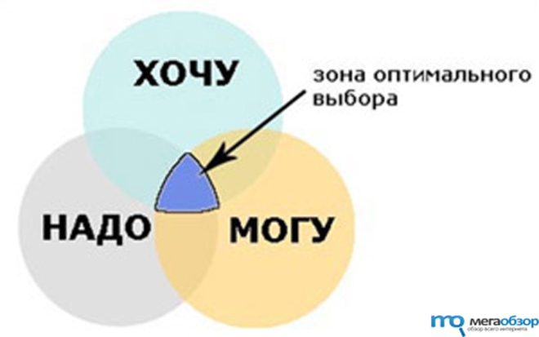
- Формирует у ученика потребность постоянно развиваться, осваивать новые виды деятельности. Это связано с изменчивостью современного мира профессий.
- В мотивах выбора профессий учит отдавать предпочтение учёту своих интересов, способностей. Так как желания, потребности, возможности изменчивы, основой при выборе профессии являются профессионально важные качества человека.
- Изучая профессиональный путь кумира, развивая у учащихся рефлексию, учит видеть черты сходства и различия при сравнении себя с другими. Таким образом, учащийся при выборе профессии учится видеть, прежде всего, особенности данного вида деятельности, а не внешность, образ жизни человека, который занимается данным видом деятельности.
- При знакомстве с профессией обращает внимание на её плюсы и минусы, исключая таким образом, увлечение только внешней или какой-нибудь частной стороной профессии.
- При изучении школьных предметов разъясняет, какие реальные занятия и профессии за этим предметом стоят.
- В урочной и внеурочной деятельности формирует потребность в самоизучении, саморазвитии.
- Помогает учащимся разбираться в огромном море информации о профессиях, современном рынке труда, в изучении своих интересов и склонностей.

Оказание помощи учащимся в диагностике и развитии склонностей к профессиям «Человек-человек»
Главным ориентиром в выборе профессии являются индивидуальные особенности, интересы, на основе которых формируются склонности к определенному виду деятельности.

Используя условную систему распределения профессий по типу труда (психолога Е.О. Климова), поговорим о том, как увидеть и развить эти склонности у учеников.
Профессии «Человек - человек». К этой группе относятся профессии, связанные с управлением, обучением, воспитанием, обслуживанием, лечением, защитой людей. Эти профессии имеют особую социальную значимость. Они требуют от человека терпения и требовательности, умения брать ответственность на себя, контролировать свои эмоции. Главное содержание труда в этих профессиях — эффективное взаимодействие между людьми.
Определить склонность ученика к профессиям «Человек-человек» можно методом наблюдения. Ребёнок, склонный к данному типу профессий, сам может быть не особо общителен. Главное - это направленность на изучение умонастроения, особенностей поведения людей, образа их жизни и форм активности.
Представители этого типа в школьные годы имеют авторитет среди сверстников, являются помощниками учителей и других взрослых, склонны к руководству группой, коллективом (способны придавать некоторую упорядоченность общественным процессам в зависимости от поставленных целей), пробуют себя в обучении и воспитании животных, людей того или иного возраста, лечении, уходе, защите.
Детям, склонным к профессиям «Человек-человек», учитель может доверить важную работу: ученик самостоятельно или с помощью учителя наметит алгоритм деятельности, возьмёт на себя ответственность при её выполнении и выполнит всё в срок.
Выявить склонности учащихся можно и с помощью психологических тестов или пригласить психолога-консультанта. Будьте внимательны к психологическим тестам: часть из них из серии популярной психологии, т.е. непрофессиональные, цель которых - активизация самопознания, а не выдача готового ответа или наклеивание ярлыка.
Профессиональное мнение учителя очень важно для подростка, а тем более юноши или девушки, стоящих на пороге выбора профессии. Важно обратить внимание учащихся на наличие профессионально важных качеств, без которых эффективность труда в данной сфере будет низкой:
- Отсутствие стремления к общению, трудности в коммуникации даже со знакомыми людьми – повод задуматься. Если есть время для развития коммуникативных навыков – посоветуйте учащемуся записаться на тренинг общения, в противном случае, обсудите вопрос о смене типа профессии, помогите найти учащемуся склонности к другим типам профессий. Напомните, что общительность – свойство врождённого темперамента и поддаётся развитию путём значительных усилий и тренировок.
- Обратите внимание на самочувствие учащегося после общения: устойчивое, хорошее самочувствие при общении с людьми, доброжелательность, отзывчивость, выдержка, умение сдерживать эмоции – явный признак склонности к данным профессиям.
- Развитая речь, умение убеждать, умение владеть мимикой, жестами – профессионально важные качества профессий типа «Человек-человек» (юриста, преподавателя, журналиста). Если навыков ученика недостаточно, посоветуйте ему записаться к логопеду, в школу ораторского мастерства.
Помните, многие коммуникативные способности (понимать намерения, помыслы и настроения других людей, умение слушать и слышать и другие) вполне возможно развивать. Главное – желание!
Источник: http://brainmod.ru/tests/manual/klimovs-types/people-technique/
Оказание помощи учащимся в диагностике и развитии склонностей к профессиям «Человек-техника»
Главным ориентиром в выборе профессии являются индивидуальные особенности, интересы, на основе которых формируются склонности к определенному виду деятельности.
Используя условную систему распределения профессий по типу труда (психолога Е.О. Климова), поговорим о том, как увидеть и развить эти склонности у учеников.
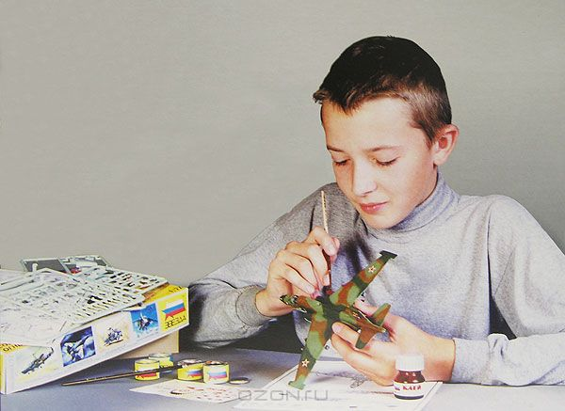
Профессии «Человек - техника». К этой группе относятся профессии, связанные с проектированием, производством и обслуживанием любой техники, от космических ракет и компьютеров до наковальни и молота кузнеца. Эти профессии требуют от человека практических навыков, технических способностей, точности, хорошего здоровья.
Определить склонность учащегося к профессиям «Человек-техника» можно методом наблюдения. Мир видится ребёнком и волнует его, прежде всего, со стороны того, насколько наша жизнь оснащена или не оснащена, может или должна быть оборудована техникой: на уроках географии он интересуется поверхностью земли с точки зрения места для прокладки кабелей, возведения сооружений, площадей, занятых производственными и жилыми корпусами, где есть тепло и электросети, внутренний транспорт, оборудование.
Учащийся, склонный к данному типу профессий, придумывает технические устройства, усиливающие возможности человека в полезной деятельности, высвобождающие его от рабочих нагрузок и даже превосходящие человека во многих его функциях (силе, быстроте, точности, ловкости, неутомимости не только физических, но и умственных действий).
Представители этого типа в школьные годы пробуют себя в технических кружках, постоянно или время от времени что-то собирают – разбирают, налаживают, регулируют, ремонтируют, демонтируют, т.е. «прилагают руки», избирательно относятся к школьным предметам физико-математического и естественно-научного цикла, интересуются статьями о развитии науки и техники.
Выявить склонности учащихся можно и с помощью психологических тестов или пригласить психолога-консультанта. Будьте внимательны к психологическим тестам: часть из них из серии популярной психологии, т.е. непрофессиональные, цель которых - активизация самопознания, а не выдача готового ответа или наклеивание ярлыка.
Профессиональное мнение учителя очень важно для подростка, а тем более юноши или девушки, стоящих на пороге выбора профессии. Важно обратить внимание учащихся на наличие профессионально важных качеств, без которых эффективность труда в данной сфере будет низкой:
- точное зрительное, слуховое, вибрационное и кинестетическое восприятие;
- хорошая координация движений;
- развитое техническое и творческое мышление и воображение умение разбираться в чертежах и схемах;
- умение переключать и концентрировать внимание;
- наблюдательность;
- склонность к ручному труду.

Следующая статья о профессиях типа «Человек-природа»

Источник: http://brainmod.ru/tests/manual/klimovs-types/people-technique/

Оказание помощи учащимся в диагностике и развитии склонностей к профессиям «Человек-природа»
Главным ориентиром в выборе профессии являются индивидуальные особенности, интересы, на основе которых формируются склонности к определенному виду деятельности.
Используя условную систему распределения профессий по типу труда (психолога Е.О. Климова), поговорим о том, как увидеть и развить эти склонности у учеников.
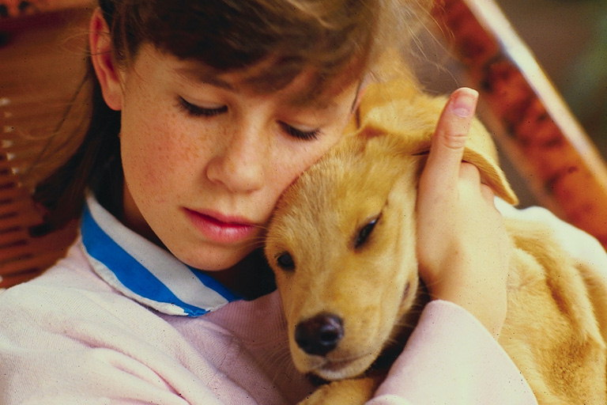
Профессии «Человек-природа». К этой группе относятся все профессии, связанные с живой и неживой природой. Исследование, изучение и использование природных ресурсов, уход за животными и растениями, их лечение — вот возможные виды деятельности. Людей этих профессий объединяет деятельная, а не созерцательная любовь к природе. Одно дело — играть с домашними животными и любоваться цветами. И совсем другое — регулярно, день за днем ухаживать за ними, наблюдать, лечить, выгуливать, не считаясь с личным временем.
Определить склонность учащегося к профессиям «Человек-природа» можно методом наблюдения. Мир видится ребёнком с точки зрения условий, в которых нуждаются микроорганизмы, растения, животные. Выделяются и удерживаются в сознании ребёнка многочисленные представления о растениях, животных, микроорганизмах, о факторах и проявлениях судьбы чьего-либо живого. И соответствующие представления могут быть сколько угодно детализированы.
Представители этого типа в школьные годы всерьёз интересуются вопросами стерильности воды; режимом питания гриба; участками леса, пораженными вредителями; судьбой урожая; признаками увядания растений; запахами, привкусами плодов, свойственных или несвойственных сорту; породными свойствами животных; перспективными направлениями племенной работы; непродуктивными особями; строением (в смысле: устройства) живой системы; редкими биологическими видами и спасением их от уничтожения; рационализированными антропогенно-природными экосистемами; экологической оценкой хозяйственных мероприятий; экологическим прогнозом. Часто школьники участвуют в олимпиадах по географии, биологии.
Выявить склонности учащихся можно и с помощью психологических тестов или пригласить психолога-консультанта. Будьте внимательны к психологическим тестам: часть из них из серии популярной психологии, т.е. непрофессиональные, цель которых - активизация самопознания, а не выдача готового ответа или наклеивание ярлыка.
Профессиональное мнение учителя очень важно для подростка, а тем более юноши или девушки, стоящих на пороге выбора профессии. Важно обратить внимание учащихся на наличие профессионально важных качеств, без которых эффективность труда в данной сфере будет низкой:
- развитое воображение, наглядно-образное мышление;
- хорошая зрительная память, точное восприятие (особенно зрительное), наблюдательность;
- способность предвидеть и оценивать изменчивые природные факторы;
- терпение, настойчивость;
- готовность к работе вне больших коллективов, в трудных погодных условиях.

Источник: http://brainmod.ru/tests/manual/klimovs-types/people-nature/

Оказание помощи учащимся в диагностике и развитии склонностей к профессиям «Человек-знаковая система»
Главным ориентиром в выборе профессии являются индивидуальные особенности, интересы, на основе которых формируются склонности к определенному виду деятельности.
Используя условную систему распределения профессий по типу труда (психолога Е.О. Климова), поговорим о том, как увидеть и развить эти склонности у учеников.
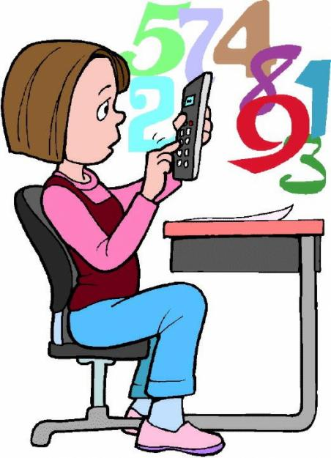
Профессии «Человек - знаковая система». К этой группе относятся все профессии, связанные с использованием устной и письменной речи, работой с документами и цифрами. Предметом труда для этих профессий является информация, которую можно представить в виде текстов, формул, знаков, кодов, графиков, диаграмм и чертежей.
Определить склонность учащегося к профессиям «Человек-знак» можно методом наблюдения. Мир видится ребёнком с точки зрения упорядоченности, развитости, изученности, учтённости и подсчитанности разнообразных его составляющих. Дерево — цилиндр, диаметр которого уменьшается с высотой, а переплетения корней — надежный фундамент, обеспечивающий такую устойчивость, что даже не всякий ураган его свалит. Поверхность планет изучается с помощью фотографии. Моря, пустыни — то, где можно сориентироваться с помощью астрономии. Вот типичные представления, отношения к миру, ходы мысли.
Представитель этого типа в школьные годы стремится быть в курсе всех событий современности; одним из первых узнавать о достижениях человеческой мысли; изучает иностранные алфавиты; построение математических и химических формул. Цивилизация, культура, история человечества интересны с точки зрения развития письменности, почтовой и иная информационной К подростковому возрасту школьник умеет хорошо ориентироваться, разбираться в условных обозначениях, языковых системах (естественных и искусственных), документах, текстах. Он способен создавать и перерабатывать тексты, документы, таблицы, формулы, перечни, каталоги каких-либо объектов, чертежи, карты, связи.
Выявить склонности учащихся можно и с помощью психологических тестов или пригласить психолога-консультанта. Будьте внимательны к психологическим тестам: часть из них из серии популярной психологии, т.е. непрофессиональные, цель которых - активизация самопознания, а не выдача готового ответа или наклеивание ярлыка.
Профессиональное мнение учителя очень важно для подростка, а тем более юноши или девушки, стоящих на пороге выбора профессии. Важно обратить внимание учащихся на наличие профессионально важных качеств, без которых эффективность труда в данной сфере будет низкой:

- хорошая оперативная и механическая память;
- способность длительной концентрации внимания на отвлеченном (знаковом) материале;
- хорошие переключаемость и распределение внимания
- точность восприятия, умение видеть то, что стоит за условными знаками;
- усидчивость и терпение.

Источник: http://brainmod.ru/tests/manual/klimovs-types/people-nature/

Оказание помощи учащимся в диагностике и развитии склонностей к профессиям
«Человек-художественный образ»
Главным ориентиром в выборе профессии являются индивидуальные особенности, интересы, на основе которых формируются склонности к определенному виду деятельности.
Используя условную систему распределения профессий по типу труда (психолога Е.О. Климова), поговорим о том, как увидеть и развить эти склонности у учеников.
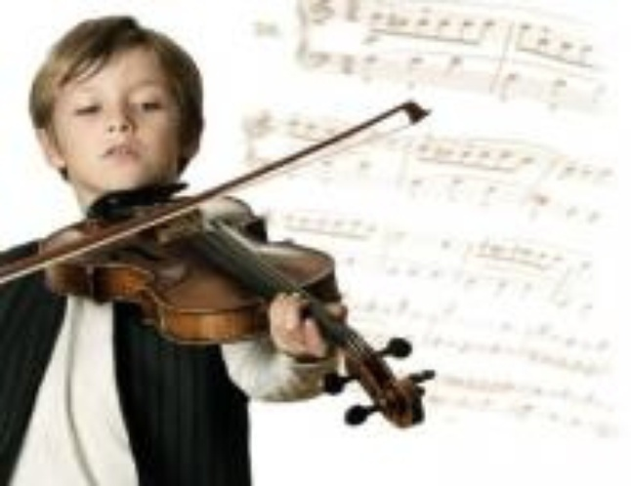
Профессии «Человек – художественный образ».
К этой группе относятся профессии, связанные с изобразительной, музыкальной, литературной, художественной, сценической деятельностью. Создание произведений искусства — особый процесс. Для освоения творческих профессий мало одного желания — необходимы творческие способности, талант, трудолюбие.
Определить склонность учащегося к профессиям «Человек-искусство» можно методом наблюдения. Мир видится ребёнком и волнует его прежде всего и как некая данность, в которой можно найти, выделить красивое, прекрасное, и как область, которую можно прeобразовать и привнести в нее красоту, удобство, волнующую человека форму какого-то содержания. Дети выделяют и удерживают в сознании целостности, например, такого рода: художественные стили, гармония цветового решения (картин, архитектурного проекта, оформляемой витрины, театральной декорации), чувства подаренной людям красоты, пульс дня, сценическая речь, вера в происходящее на сцене, исполнительская концепция, музыкальное оформление театрального представления, фразировка (музыкального материала), симфоническое звучание, отклонения от темпа и пр.
Представитель этого типа в школьные годы представляют цивилизацию, культуру, историю человечества как множество достижений художественного толка, причем часто вполне конкретных (в смысле авторства, времени, места) - образцы крашеных тканей, найденные в египетских пирамидах; кони Клодта на мосту через Фонтанку; лаковые миниатюры мастеров Палеха, славящиеся во всем мире, и т.п. Дети с малых лет заметны, посещают учреждения дополнительного образования, где совершенствуют свои навыки, выступают на детских концертах, вечерах.
Выявить склонности учащихся можно и с помощью психологических тестов или пригласить психолога-консультанта. Будьте внимательны к психологическим тестам: часть из них из серии популярной психологии, т.е. непрофессиональные, цель которых - активизация самопознания, а не выдача готового ответа или наклеивание ярлыка.
Профессиональное мнение учителя очень важно для подростка, а тем более юноши или девушки, стоящих на пороге выбора профессии. Важно обратить внимание учащихся на наличие профессионально важных качеств, без которых эффективность труда в данной сфере будет низкой:
- художественные способности, развитые эстетические чувства;
- развитое зрительное восприятие, наблюдательность, зрительная и музыкальная память;
- наглядно-образное мышление, творческое воображение;
- знание законов эмоционального воздействия на людей;
- нестандартное мышление;
- креативность.
Важно вовремя выявить склонности, развивать их. Профессиональный путь в сфере «Человек – художественный образ» не мыслим без выраженных способностей, так, умение рисовать не делает из человека дизайнера. Необходимы развитые эстетические чувства, креативность, нестандартное мышления.

Источник: http://brainmod.ru/tests/manual/klimovs-types/people-nature/

Методы стимулирования учащихся к изучению современных тенденций рынка труда
Результатом процессов профессионального самоопределения является профессиональная идентичность - психологическая категория, которая относится к осознанию своей принадлежности к определенной профессии и определенному профессиональному сообществу.
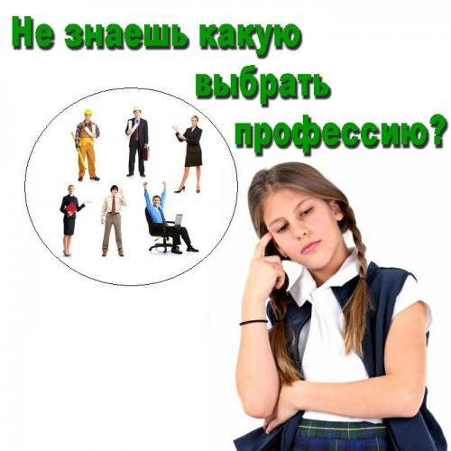
Неопределенное состояние профессиональной идентичности - характерно для учащихся, которые не имеют прочных профессиональных целей и планов и при этом не пытаются их сформировать, выстроить варианты своего профессионального развития. Чаще всего этим статусом обладают подростки, родители которых не хотят или не имеют времени проявлять активный интерес к профессиональному будущему своих детей. Такой статус бывает и у подростков, привыкших жить текущими желаниями, недостаточно осознающих важность выбора будущей профессии.
В этой ситуации учителю тем более важно продумать методы стимулирования профессиональной идентичности.
Интерес для подростков представляет совместная деятельность по изучению профессионального пути известных в своей области людей. Важно в данной работе уделить внимание истокам профессии в детстве, путям получения профессии, качествам личности, которые позволили достичь столь значительных успехов. Эта работа позволяет рассмотреть преимущества тех или иных профессий, «примерить» их на себя. Изучение мира профессий, профессиограмм поможет приблизить учащихся к решению вопроса о выборе профессии.
Традиционными являются такие формы работы: посещение предприятий города, приглашение специалистов Центра занятости, психологов, привлечение в профориентационную работу родителей.
Принимая решение о выборе профессии, месте работы, планируя профессиональную карьеру, учащимся важно знать ситуацию на рынке труда и рынке профессий в данный момент и предполагать ее расклад в будущем, иначе человек рискует столкнуться с переизбытком специалистов и, следовательно, высокой конкуренцией.
Для лучшей ориентации на рынке труда, познакомьтесь со статьёй «Современный рынок труда», адресованный учащимся гимназии.
Знакомство с востребованными специалистами, их профессионально важными качествами, требованиями работодателей к работникам, может подстегнуть ученика к работе над собой, выбору нужного спецкурса в школе.
Изучение рынка труда вполне возможно с помощью интернета. Самостоятельная подготовка учащихся к классным часам на тему «Востребованные профессии на рынке труда», знакомство с сайтами центров занятости, просмотр каталогов вакансий, мнение специалистов, работающих в этой сфере – с одной стороны и ваш искренний интерес и поддержка - с другой стороны помогут ученику в вопросе выбора профессии.
Однако общих предположений о тенденциях на рынке труда недостаточно, необходимо также проводить анализ местного рынка труда, знать на каких специалистов есть хороший спрос, какие к ним предъявляются требования, какая предполагается оплата труда.

Источник: http://www.irbitgc.ru/files/Metodika_izuchenie_statusov.pdf
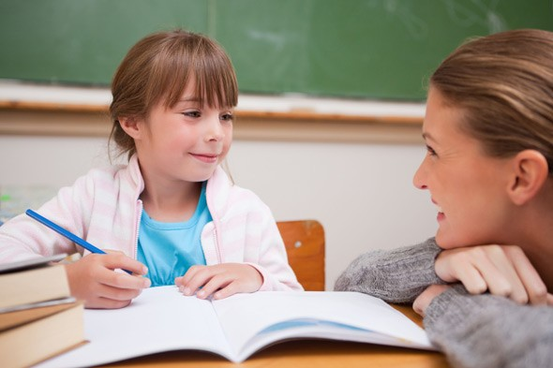
Влияние учителей на отношение детей к себе
Эффективность учебной деятельности школьника зависит не только от системы хорошо усвоенных знаний и владения приемами умственной деятельности, но и от уровня самооценки.
Ребёнок с позитивным самоотношением - уверен в себе, понимает, принимает и уважает себя. В поведении он независим, манера выражения уверенная.
Принимающее, т.е. внимательное, уважительное отношение учителей к ребёнку способствует самопринятию ребёнка, отвергающее же – неприязненное, неуважительное, пренебрегающее – отношение приводит к неприятию им самого себя, переживанию им своей малоценности и ненужности.
Учитель формирует адекватную самооценку, бывая строгим, но последовательным. Такой учитель требует, чтобы ученик много знал и умел, был отзывчивым и честным, но в то же время проявляет достаточную гибкость и при определенных обстоятельствах допускает исключения из правил. Т.е. внимательное отношение сочетается со строгой дисциплиной. Здесь проявляются взаимопонимание.
Учитель формирует низкую самооценку, бывая часто непоследовательным в своих ожиданиях, слишком многое запрещая, чрезмерно критично относясь к ученикам.
Выставляя оценку, учитель должен помнить: оценка должна служить главной целью – стимулировать и направлять учебно-познавательную деятельность школьника.
У ученика появится адекватная самооценка только в том случае, если учитель заботится о его статусе, демонстрирует уважение, интерес, веру в ученика, его возможности.

Влияние учителей на формирование уверенности учеников

Наша самооценка играет важную роль в становлении личности. Взрослые могут как-то защититься от критики, не снизив самооценки. А ребёнок? Он раним и чувствителен. И решающее влияние на его отношение к себе оказывают окружающие его, значимые люди, в том числе педагоги.
Рекомендации педагогам.
- Стройте свою работу, основываясь на знании возрастных и психологических особенностей детей, законах развития личности, уважайте ребёнка, демонстрируйте интерес к его личностным проявлениям.
- Проявляйте высокий уровень самоконтроля и рефлексии.
- Установите контакт с ребёнком, не используйте в процессе общения отрицательных оценок их работы и уровня развития.
- Сравнивайте ребёнка только с самим собой, оценивайте только действия, не давая отрицательных оценок личности.
- Демонстрируйте внимательное отношение к ребёнку, ориентацию на совместную деятельность, сотрудничество.
- Постоянно создавайте ситуации успеха, поощряйте ребёнка, оценивая оптимистически. Повышайте статус, значимость ребёнка в детском коллективе.
- Учитывайте базовые потребности ребёнка (защищённость, принадлежность к группе, признание, самореализацию).
- Демонстрируйте ребёнку хорошее, бодрое настроение, жизнелюбие и оптимизм.
- Ориентируйтесь на полное доброжелательное взаимодействие с родителями ребёнка, другими педагогами, преследуя единую цель.

